­

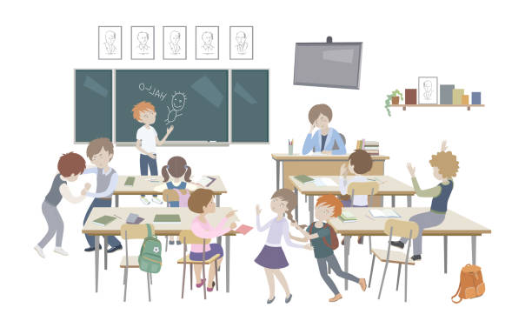

Prof. Merc: Tko je bio vođa komunističke partije?

Gliha: Ante Pavelić





Pod tjelesnim trebamo biti mirni, “disciplinirani” dok slušamo upute za rad. Vladić gađa koš na drugom kraju. dvorane.

Prof. Pavlić: Vladiću!

Vladić: Oprostite, ispala mi je.

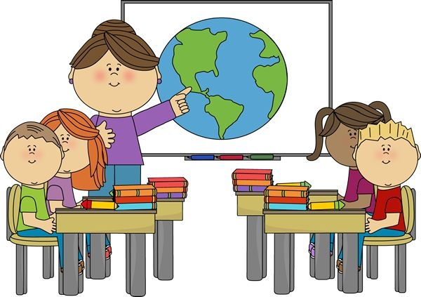

Prof Blažević: Ajmo Oreški, koji je najistočniji Hrvatski makrocentar?

Gliha šapće: Osijek



Prof. Blažević: Gle ko se nađe šaptati, e, šuti.

Gliha: Pa nisam ja ni...



Prof. Blažević: Daj mi nemoj dizati tlak, da mi dođeš tu pred kartu bilo bi veselja.



Prof. Blažević: Godec kakvo je to ljubavno pismo?

Pod geografijom rješavamo radnu.

Karlo Godec: A ha, ne, to je šalabahter.



Prof. Jaklin: Jakove, što mi možeš reći o Helen Keller?

Vladić: Sve najbolje.



Gliha: (napravi neku glupost)

Prof Pavlić: Daj Gliha čovječe protresi taj kikiriki!



Prof Blažević: Gliha koji su Nacionalni Parkovi u Primorskoj Hrvatskoj?

Gliha: Ne znam.



Prof Blažević: Joj sunce ti žarko.

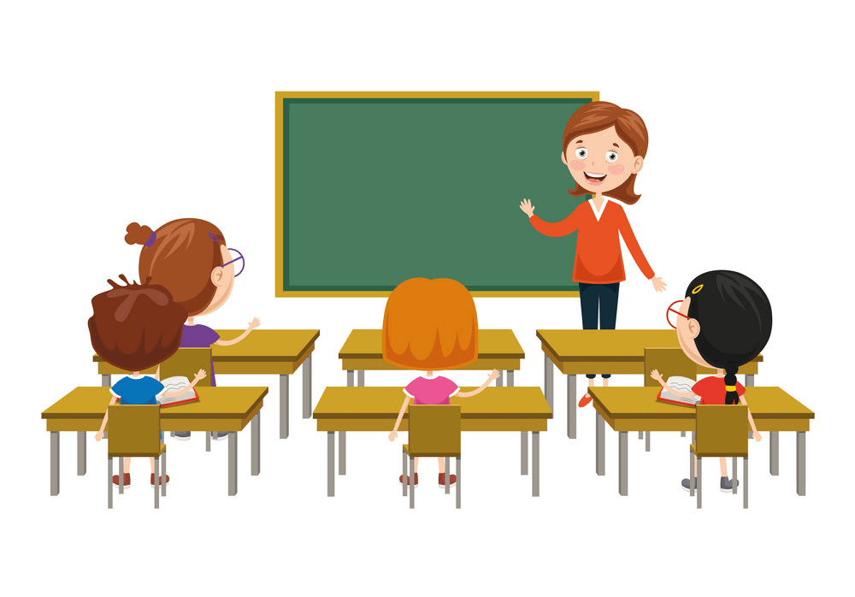

Prof. Mešić: Kako je nastala zemlja?

Borna: Raspadom Velike Srbije.

**Profesor Katić: Hajde, Rita pročitaj treći zadatak.**

**Rita: Nisam riješila to.**

**Profesor Katić: Nemaš zadaću.**

**Rita: Zaboravila sam.**

**Prof. Katić: Pa kako se to dogodilo?**

**Rita: A, slučajno sam zaboravila da imamo zadaću.**

Prof. Katić: Sve radimo svojom voljom, slučajnosti ne postoje.

Karlo Godec: Znači, ja nisam slučajnost!





Prof. Martinović: Bili ste super!

Magdalena: Profesorice kakvi smo bili u Vukovaru?





OZBILJNO?!

OZBILJNO?!

OZBILJNO?!

OZBILJNO?!